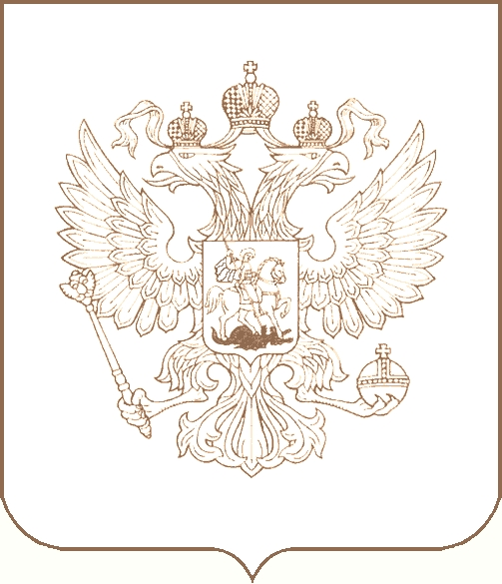
РОСКОМНАДЗОР

УПРАВЛЕНИЕ ФЕДЕРАЛЬНОЙ СЛУЖБЫ ПО НАДЗОРУ В СФЕРЕ СВЯЗИ, ИНФОРМАЦИОННЫХ ТЕХНОЛОГИЙ И МАССОВЫХ КОММУНИКАЦИЙ
ПО РЕСПУБЛИКЕ БУРЯТИЯ

П Р И К А З

31.08.2021 № 89
г. Улан-Удэ

О внесении изменений в План деятельности Управления Федеральной службы по надзору в сфере связи, информационных технологий и массовых коммуникаций по Республике Бурятия в 2021 году

В связи с признанием утратившим силу постановления Правительства Российской Федерации от 13.02.2019 №146 «Об утверждении Правил организации и осуществления государственного контроля и надзора за обработкой персональных данных», п р и к а з ы в а ю:
1. Внести изменения в План деятельности Управления Федеральной службы по надзору в сфере связи, информационных технологий и массовых коммуникаций по Республике Бурятия в 2021 году, утвержденный приказом от 23.11.2020 №136 в части срока проведения проверки в отношении Муниципального автономного общеобразовательного учреждения "Средняя общеобразовательная школа №64" г.Улан-Удэ (ID 2607258) с 15.09.2021 по 28.09.2021 на 13.12.2021 по 24.12.2021.
2. Помощнику руководителя В.А. Коновалову в течение 3-х дней внести необходимые изменения в соответствующие разделы в План деятельности Управления Федеральной службы по надзору в сфере связи, информационных технологий и массовых коммуникаций по Республике Бурятия на 2021 год, размещенный на официальной странице Управления Роскомнадзора по Республике Бурятия в сети Интернет: 03.rkn.gov.ru.
3. Контроль за исполнением настоящего Приказа оставляю за собой.

Врио руководителя А.С. Маркаков

